Пояснительная записка

Название приложения: «Zelda»
Автор проекта: Скоробогатова Арина

Игра-аналог «Zelda» позволит пройти 2 уровня игры: 1) лабиринт для поиска оружия, 2) сражение врагами для получения концовки

При разработке приложения были созданы несколько файлов, основные из которых: главный файл main.py с классом Game, settings.py с картой игры, level.py с уровнями

Использованные библиотеки:
pygame
Использованные технологии: ...

Интерфейс

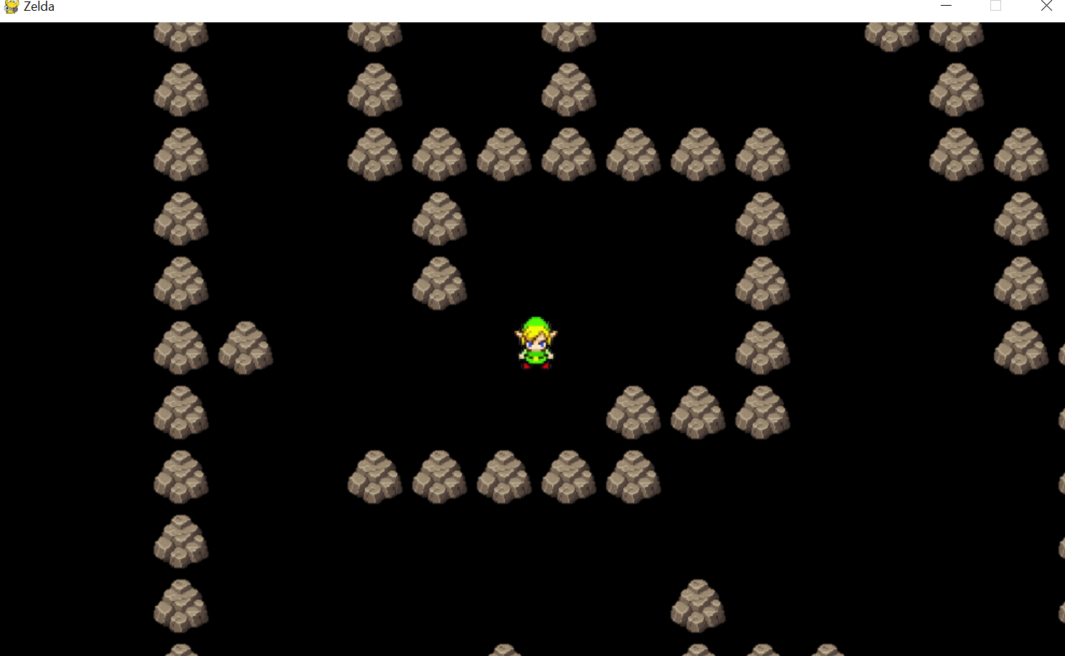
Работа программы: <..>.

